Конспект
непосредственной
образовательной деятельности
по ручному труду
в старшей группе.
Тема: «Самолет способом оригами»

Составила: Зайцева Е.Б.
Цель: формировать навыки работы по схеме, развивать мелкую моторику, глазомер; познакомить с видами самолетов и их назначением; воспитывать чувство ответственности, коллективизма.
Ход :
- Здравствуйте, ребята.
В чистом небе серебрится
Удивительная птица.
В страны дальние летала,
Эта птица из металла.
Совершает перелёт
Чудо–птица … .Самолет
-Сегодня мы с вами сделаем модель самолета. Ребята, а кто-нибудь из вас летал на самолёте?
- А как вы думаете, для чего нужны самолёты? (перевозить груз и людей)
-А на кого похож самолёт? (на птицу)
- А чем схожи птицы и самолёты? (есть крылья, летают)
Военные самолеты подразделяются на: (см. презентацию)
- Истребители
- Бомбардировщики
- Разведчики
- Топливозаправщики
Гражданские самолеты подразделяются на:
- Пассажирские
- Транспортные
- Пожарные
- Спортивные
Искусство оригами своими корнями уходит к древнему Китаю, где и была открыта бумага
- Сегодня мы изготовим самолет, но не обычный. А какой вы должны сказать, разгадав загадку.
Прячьтесь, куры!
В небе ясном
Чёрной тенью
Кружит...
Какой самолет мы изготовим? (Ястреб)
Физкультминутка
Руки ставим все вразлет:
Появился самолет.
Мах крылом туда-сюда,
Делай «раз» и делай «два».
Раз и два! Раз и два!
Руки в стороны держите,
Друг на друга посмотрите,
Раз и два! Раз и два!
Опустили руки вниз,
И на место все садись!

Сейчас, слушая сказку, мы изготовим с вами самолет.
Жил на свете листок и лежал он без дела. Нечего ему было делать. Решил он делом заняться.
1) Возьмите листок, положите его перед собой.
Решил листок сложиться пополам.
2) Сложи лист бумаги в длину пополам, так чтобы правые углы листа сошлись с левыми. Разгладь линию сгиба.
Не понравилось листку быть сложенным пополам, решил в прежний вид вернуться.
3) Разверни лист бумаги.
Полежал листок немного и свернул свои уголки.
4) Согните 2 верхних угла к линии сгиба.
Опять устал листок. Долго ли, коротко ли лежал листок и решил опять делом заняться. Согнулся листок.
5) Согните острый конец так, чтобы у вас получился прямоугольник.
Но в этот раз не понравилось листку форма прямоугольника, решил он свернуть свои уголки еще раз.
4) Согните 2 верхних угла к красной точке.
Интересно стало листку, что с ним будет дальше.
5) Согните маленький уголок расположенный ниже красной точки вверх.
Еще интересней стало самолету. Решил он продолжить свое дело.
6) Согните заготовку пополам. Переверните заготовку. Согните фигуру по линиям сгиба.
Посмотрел листок и понял, что его призвание быть самолетом.
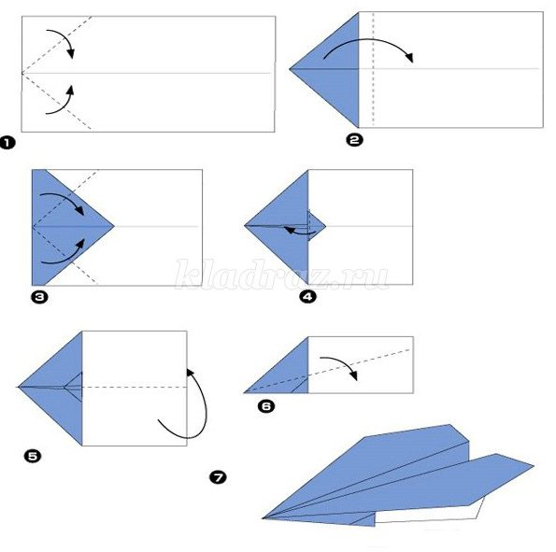

или второй вариант
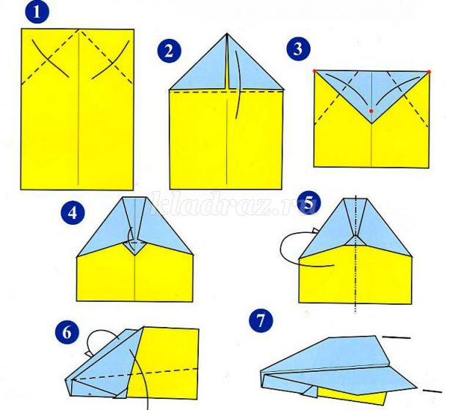
Поднимите руку те, у кого получилось изготовить самолет – ястреб.
Самостоятельное изготовление модели.
- Сейчас наступает очень важный для всех авиаторов момент – это испытание самолёта. Итак, наш авиалайнер производит посадку. Убедительная просьба членам экипажа навести порядок на рабочем месте. Мы благополучно совершили посадку.
Рефлексия.
- Ребята, что нового сегодня узнали?
- Чему научились?
- Что больше всего понравилось?
- Что было для вас самым интересным? А что сложным?

